Press Release

As câmaras da Sony captam imagens encantadoras de um fenómeno natural raro: a superlua
O fotógrafo astronómico Javier Martínez Morán fez uma série de fotografias da primeira superlua do ano utilizando as lentes Sony G Master

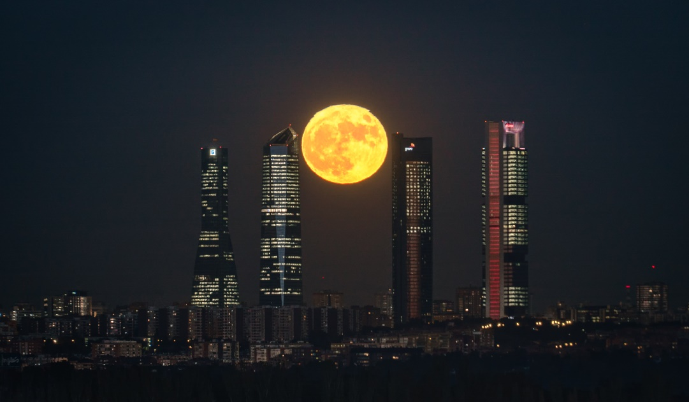

- Javier Martínez Morán captou a beleza da superlua em todo o seu esplendor poeirento e outonal através de imagens de grandes planos na noite de 14 de outubro de 2016 e manhã de dia 15 de outubro.
- A maravilha de uma superlua é um fenómeno astrológico raro; irão ocorrer 3 superluas em 2016, apesar de, normalmente, este fenómeno só acontecer anualmente ou de dois em dois anos quando a lua cheia coincide com a passagem da mesma no ponto da sua órbita mensal que se encontra mais próximo da Terra.
- Os pormenores de cortar a respiração captados são possíveis graças à teleobjetiva G Master da Sony e às câmaras da série α7; combinando uma elevada resolução surpreendentemente nítida com efeitos de desfocagem criativa. A poderosa tecnologia do sensor da Sony está perfeitamente apta a captar uma fotografia sensacional num ambiente com pouca luminosidade.
- Fotografias captadas com a câmara Sony A7S ll e a lente G Master 70-200mm F2.8 FE.

A superlua foi captada numa fascinante série de imagens pelo fotógrafo astronómico Javier Martínez Morán, a brilhar com intensidades por detrás das imponentes Cuatro Torres de Madrid.

Yann Salmon Legagneur, Responsável de Marketing de Produtos e Imagem Digital da Sony Europe, declarou: “A oportunidade de se captarem fotografias como estas não aparecem todos os dias e, neste momento fugaz, pode ser incrivelmente difícil conseguir obter a melhor das fotografias, não só devido a fatores como a localização e o clima, mas também devido às especificações de kit necessárias. Contudo, como esta fantástica série demonstra, a incrível resolução que as lentes G Master da Sony oferecem, em combinação com as belíssimas capacidades de desfocagem, dão aos fotógrafos a melhor oportunidade de obterem uma fotografia fabulosa.”

Seis factos interessantes acerca da superlua:
- A superlua ocorre quando a lua cheia ou a lua nova estão no ponto mais próximo da órbita elíptica da Terra, fazendo com que esta pareça 7% maior e 30% mais brilhante do que uma lua cheia normal.
- Só em 1979 é que o astrólogo Richard Nolle definiu pela primeira vez uma superlua, termo que agora é amplamente utilizado para indicar "uma lua nova ou cheia que ocorre quando a lua está em (cerca de 90%) ou mais próxima à Terra numa dada órbita”.
- A lua tem que estar a 226 000 milhas de distância da Terra para ser considerada "super", o que normalmente só acontece uma vez a cada 14 meses. No entanto, em 2017 não ocorrerão superluas.
- Devido à sua proximidade à Terra, quando uma superlua ocorre a superfície da lua parece muito maior, permitindo obter fotografias impressionantes.
- Uma superlua de inverno é superdimensionada, uma vez a Terra está sempre mais próxima do Sol em dezembro, o que significa que a sua gravidade puxa a lua para perto de si fazendo com que esta pareça mais brilhante e maior do que quando este fenómeno ocorre durante o resto do ano.
- As superluas irão ficar cada vez mais pequenas porque a lua está, lentamente, a afastar-se da órbita terrestre, a um rácio de 3,8 cm por ano.

Não perca nenhum grande momento graças às câmaras α7s II e α7R II da Sony e à gama de lentes G Master que lhe oferece opções para todas as ocasiões, permitindo aos fotógrafos amadores e profissionais captar incríveis momentos fotográficos, em qualquer local e a qualquer altura.

– Fim –

Sobre a Sony Corporation
A Sony Corporation é um fabricante líder de produtos de áudio, vídeo, jogos, comunicação, dispositivos essenciais e tecnologias da informação, para os consumidores e o mercado profissional. Graças às suas atividades no mundo da música, da imagem, do entretenimento por computador e online, a Sony está numa posição única para ser a empresa líder mundial no setor da eletrónica e do entretenimento. A Sony registou um volume de vendas anual consolidado de aproximadamente 68 mil milhões de dólares no ano fiscal terminado a 31 de março de 2015. Website Global da Sony: http://www.sony.net

Informações sobre o produto

Lentes G Master da Sony;
- As lentes G Master de 70-200 mm conjugam a alta resolução a um bokeh espetacular, proporcionando novas hipóteses criativas para a captação de imagens e de fotografias. Os seus elevados padrões de conceção oferecem detalhes e uma textura surpreendentes.
- Os sistemas óticos foram pensados, desde o início, com o objetivo de proporcionar um bokeh extraordinário, além de disporem de calibragem individualizada para cada lente, conseguindo transições fluidas que vão desde uma nitidez extrema a um bokeh luxuosamente suave.

Câmara α7R II da Sony:
- A nova câmara de lentes amovíveis α7R II integra o primeiro sensor CMOS Exmor RS full frame retroiluminado do mundo, oferecendo alta resolução (com aprox. 42,4 megapíxeis efetivos), sensibilidade elevada (expansível até ISO 102400 e uma resposta ultrarrápida de AF que é até 40% mais rápida do que a do modelo da câmara α7R original, graças aos 399 pontos AF de deteção de fases.
- A câmara também inclui um sistema de estabilização de imagem de 5 eixos, à semelhança da aclamada α7 II, e permite a gravação de vídeos 4K em múltiplos formatos, incluindo os formatos Super 35 mm (sem pixel binning) e full frame, uma estreia mundial no que toca a câmaras digitais. Adicionalmente, integra um visor XGA OLED Tru-Finder recentemente melhorado e com a maior ampliação de visor do mundo (0,78x).

Câmara α7s II da Sony:
- A nova α7s II apresenta uma sensibilidade incrivelmente elevada (expansível até ISO 102400), uma ampla gama dinâmica, um sistema de estabilização de imagem de 5 eixos, gravação interna de 4K filmes em formato full-frame e leitura total de píxeis sem binning.
- A nova câmara oferece ainda uma captação de imagens RAW de 14 bits comprimidas e descomprimidas que, juntamente com um algoritmo de processamento de imagem melhorado, permite obter imagens de alta qualidade com detalhes espetaculares.
- A câmara também é compatível com a linha de lentes α-mount em constante desenvolvimento e que é atualmente composta por 64 modelos diferentes.

